Kapitel 2 : Richtig oder falsch ?
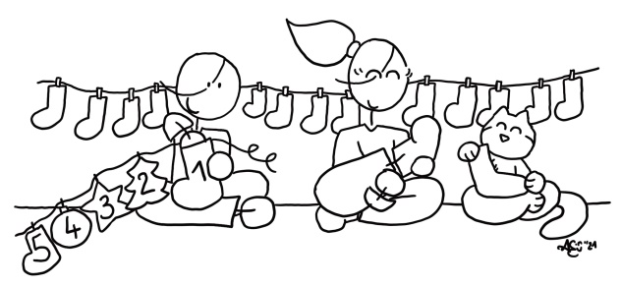
Lies die folgenden Aussagen. Sind sie richtig oder falsch? Kreuze an.
Aussagen | 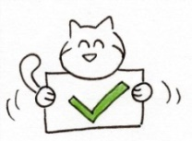 | 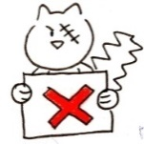
- Die Familie Fröhlich entscheidet mit dem Spiel „Kopf oder Zahl“, wer den Adventskalender zuerst öffnen darf. | richtig | falsch
- Oskar wird bei den ungeraden Tagen dran sein. Das heißt, er wird am 1., 3., 5., 7., 9., 11., 13., 15., 17., 19., 21. Und 23. Dezember öffnen dürfen. | richtig | falsch
- Oskar und Valentine laufen zum Kindergarten. | richtig | falsch
- Auf dem Weg stellt Oskar seinem Vater viele Fragen über das Christkind und den Weihnachtsmann. | richtig | falsch
- Louis XIV hat einen eigenen Bereich im Haus der Fröhlichs, wenn es draußen zu kalt ist. | richtig | falsch
- Die Kinder bauen einen Schneemann. | richtig | falsch
- Lotte schreibt dem Christkind. | richtig | falsch
- Oskar bastelt einen Adventskranz. | richtig | falsch
- Vor dem Abendessen spielen die Kinder Mensch ärger‘ dich nicht und sprechen miteinander. | richtig | falsch
- Am Abend liest Stefan den Kindern ein Buch über die Tiere im Winter vor. | richtig | falsch

Note : ______ / 10

